Một số điều ba mẹ cần lưu ý trong quá trình giáo dục về môi trường cho con
Khi giáo dục môi trường cho trẻ mầm non ba mẹ cần lưu ý những điều sau để đạt hiệu quả cao nhất:
Giải thích kỹ cho con: Nếu bé chưa hiểu hãy giải thích cặn kẽ với các ví dụ minh họa liên quan đến cuộc sống xung quanh để bé dễ dàng tưởng tượng.
Kiên nhẫn khi dạy: Khái niệm môi trường với trẻ mầm non còn khá xa lạ do đó ba mẹ hãy thật kiên nhẫn khi giáo dục bé, kiềm chế cảm xúc nếu bé chưa thể hiểu.
Thực hành cùng con: Để bé dễ hiểu nhất ba mẹ hãy cho bé làm các công việc hàng ngày cùng như tưới hoa, chăm sóc cây, quét nhà, dọn dẹp nhà cửa, sắp xếp đồ đạc,...
Luôn làm gương tốt cho con: Ba mẹ sẽ là tấm gương tốt nhất cho bé do đó phụ huynh hãy làm mẫu những việc tốt để bé bắt chước.
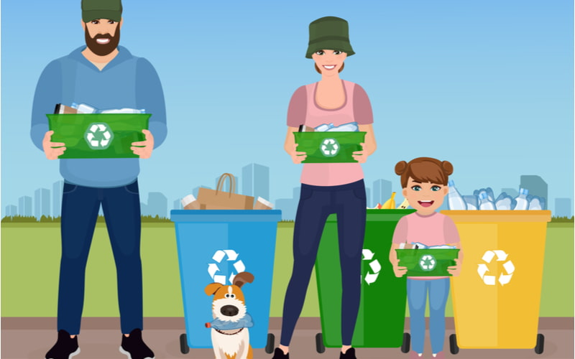
Ba mẹ sẽ là tấm gương tốt nhất cho bé bắt chước trong việc bảo vệ môi trường. (Ảnh: Shutterstock.com)
Ngoài ra, ba mẹ có thể cho bé học thêm các ứng dụng học tập để trẻ phát triển tư duy toàn diện nhất, hiểu rõ hơn về môi trường, vốn từ ngữ và nâng cao nhận thức.
Monkey: Ứng dụng học tiếng Việt với những câu chuyện ý nghĩa xoay quanh cuộc sống trong đó có các bài học về môi trường.
Monkey Stories: Giúp trẻ hoàn thiện cả 4 kỹ năng Nghe - Nói - Đọc - Viết. Ứng dụng có nhiều truyện, sách nói chủ đề môi trường vừa giúp con rèn khả năng tiếng Anh và nhận thức về cuộc sống xung quanh.
Monkey Junior: Ứng dụng cho trẻ bắt đầu học tiếng Anh (0-10) tuổi. Monkey Junior dạy trẻ hàng ngàn từ vựng với 56 chủ đề trong đó có các chủ đề liên quan đến môi trường, thiên nhiên…
Nội dung của các ứng dụng học tập trên đều được phân cấp từ cơ bản đến nâng cao, hình ảnh minh họa sinh động giúp bé học tập đạt hiệu quả tốt nhất. Tùy vào từng độ tuổi của trẻ mà phụ huynh sẽ lựa chọn cấp độ học phù hợp với nhận thức và khả năng tiếp thu kiến thức của con.
Hy vọng rằng với những chia sẻ của Monkey sẽ giúp ba mẹ hiểu được ý nghĩa của việc giáo dục môi trường cho trẻ mầm non. Từ đó có phương pháp dạy bé hiệu quả nhất giúp bé hình thành nhận thức bảo vệ môi trường xanh - sạch - đẹp từ độ tuổi bé thơ và có nếp sống văn minh.

